第２号様式
かながわ県民センターホール仕込表（その２）
付帯設備
利用は４台まで

物品名 | 規格 |  | 常備数 | 使用数 | 備考
会議用テーブル | 折りたたみ式３人用  1,800Ｗ×450Ｄ×700Ｈ |  | 60脚 | 脚
幕板付テーブル | 1,800Ｗ×500Ｄ×700Ｈ（２脚）  1,800Ｗ×450Ｄ×700Ｈ（３脚） |  | ５脚 | 脚
椅子 | 折りたたみ式、移動式、連結式 |  | 260脚 | 脚
 | 折りたたみ式、移動式 |  | 10脚 | 脚
ホワイトボード | 回転、移動式  1,800Ｗ×900Ｄ×1,800Ｈ |  | ２台 | 台
掲示板 | 移動式 600Ｗ×900Ｄ×1,400Ｈ |  | ３台 | 台
マイク  利用は４台まで | スタンド式、卓上式 |  | ３台 | 台 | スタンド 台  卓上 台
 | ワイヤレスマイク  混線することがあります | タイピン式 | ２台 | 台 | 混線する場合は、有線マイクに  切替えます。
 |  | ハンド式 | ２台 | 台
演台 | （主）1,500Ｗ×750Ｄ×940Ｈ |  | １組 | 台
 | （脇）600Ｗ×600Ｄ×750Ｈ
 | 900Ｗ×450Ｄ×1,150Ｈ |  | １台 | 台
付属設備
・２階 講師控室 有 ・ 無 ・16ｍｍ使用 有 ・ 無
・３階 ホール控室 有 ・ 無 ・プロジェクター 有 ・ 無
・飲食 有 ・ 無 ・スクリーン使用 有 ・ 無
・持込機器等 （ ） ・調光時間帯（ ）
・立看板寸法（白色・木製） ・吊看板寸法（白色・木製）
0.5ｍ
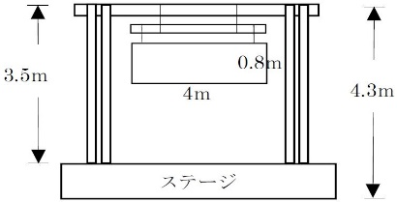
※同寸法の紙等に書き、
看板
画びょう等で貼ること。
1.8ｍ

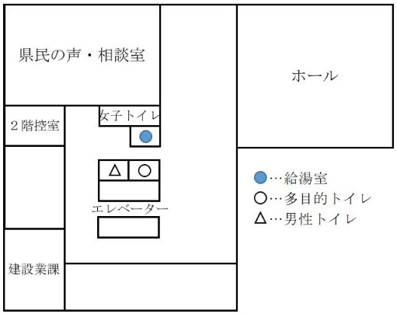
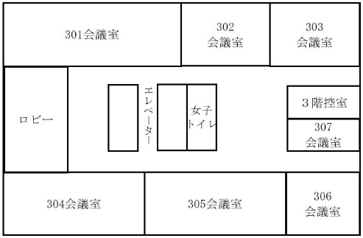
・２階フロア図 ・３階フロア図

